ДЕПАРТАМЕНТ ОСВІТИ
ВІННИЦЬКОЇ МІСЬКОЇ РАДИ
КУ «МІСЬКИЙ МЕТОДИЧНИЙ КАБІНЕТ»
КОМУНАЛЬНИЙ ЗАКЛАД «ДОШКІЛЬНИЙ НАВЧАЛЬНИЙ ЗАКЛАД №74
ВІННИЦЬКОЇ МІСЬКОЇ РАДИ»

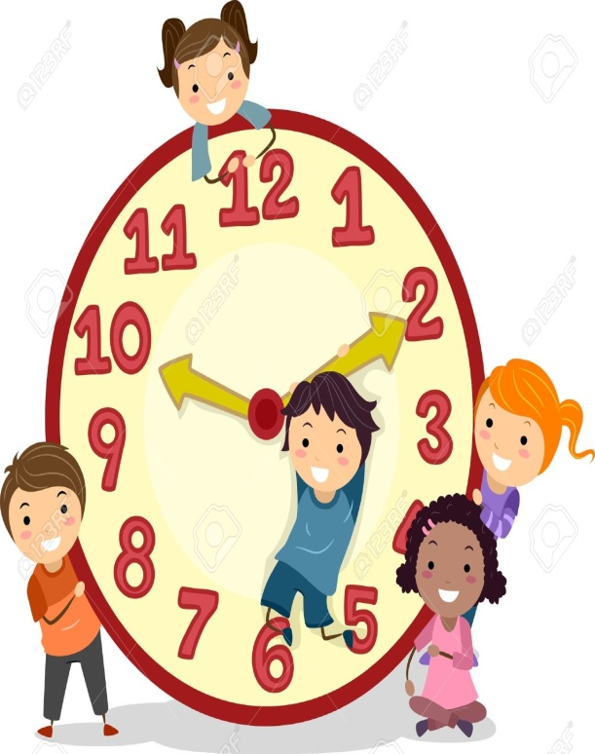
ТАЙМ-МЕНЕДЖМЕНТ ДЛЯ ДОШКОЛЯРИКІВ

номінація «Навчально – методичний посібник»

Целік Оксана Володимирівна
Завідувач КЗ «ДНЗ № 74 ВМР»
тел.:( 096)377 - 84 – 69;
Трикалюк Раїса Миколаївна
Вихователь-методист КЗ «ДНЗ №74 ВМР»
тел.:( 067)603 - 37 – 69

м. Вінниця
2019
Автор Целік Оксана Володимирівна, завідувач комунальним закладом «Дошкільний навчальний заклад № 74 Вінницької міської ради»;
Автор Трикалюк Раїса Миколаївна, вихователь-методист комунального закладу «Дошкільний навчальний закладом № 74 Вінницької міської ради»

Целік О.В., Трикалюк Р.М. Тайм-менеджмент для до школяриків. Навчально-методичний посібник /О.В. Целік, Р.М. Трикалюк. – Вінниця: ММК, 2019р. – 50 с.

Рецензенти:
Березова С.Г. завідувач комунальним закладом «Дошкільний навчальний заклад №4 Вінницької міської ради»;
Волкова Н.І. завідувач комунальним закладом «Дошкільний навчальний заклад № 72 Вінницької міської ради»

Рекомендовано педагогічною радою
Комунального закладу «Дошкільний навчальний заклад № 74
Вінницької міської ради»
(Протокол №2 від 16.12.2019 р.)

Цей посібник допоможе вихователям навчити дітей організовувати свій час, наводити порядок , підтримувати дисципліну, ставити цілі і йти до них. У посібнику описані тайм-менеджментські прийоми, адаптовані для використання дошкільниками: встигати більше, менше втомлюватись, сміливо і рішуче йти до своєї мрії.

ЗМІСТ

1.Вступ………………………………………………………………………....4

2. Облік часу – початок тайм-менеджменту………………………….……..5

3.Навчити дитину уявляти та планувати свій день………………………...6
4. Дошка запланованих справ……………………………………………...…7
5. Злизати язичком разом з лизуном…………………………………………8

6. Мотивувати дошкільників «Я – молодець!»………………………….…9
7. Як з’їсти слона? По шматочкам!...............................................................10
8. Мталеві та гумові справи…………………………………………………11
9. Навчити дитину орієнтуватись в поняттях: тиждень, місяць, рік…....12
10.Календар важливих дат…………………………………………………..13
11. Парний календар «Наші враження та спогади»……………………….14

12. Історичний календар ілюстрацій «крок у минуле»…………………....15

13.Вчити дітей мріяти та йти до поставленої мети………………………..17
14. Час………………………………………………………………………...18
15.Календар……………………………………………………………….….31
16.Пори року………………………………………………………………....32
17.Місяці року. …………..…………………………………………………..43
18. Дні тиждя ………….……………………………………..………………46
18 Частини доби………………………………………………………….….48
19. Список використаних джерел…………...………………..…………….50

Вступ
Дитина пізнає світ через дорослих, вони для неї взірець і авторитет, вони показують всю багатогранність нашого життя.
Навіщо впорядковувати час дітей, адже коли, як не в дитинстві про час можна не думати взагалі?
Але як тільки діти починають навчатись у школі, час перестає бути безтурботним.
Проблема управління часом досить ефективно вирішується за допомогою тайм-менеджменту – технології, що дозволяє використовувати безповоротний час життя людини у відповідності з його цілями і цінностями.
Тайм-менеджмент – це одна з ключових навичок сучасного світу.
Тому важливо в легкій та зрозумілій формі донести до дітей ідеї тайм-менеджменту, навчити їх основним прийомам управління часом.
У майбутньому дитина, опанувавши тайм-менеджмент зможе:
- ставити мету та досягати її;
- встигати виконувати все вчасно;
- раціонально розподіляти свій час;
- мати більше часу для особистого розвитку та творчості;
- планувати розклад дня;
- мати час на відпочинок
Чим раніше дошкільник навчиться грамотно організовувати свій час, тим більш спокійно, безстресово і ефективно буде проходити його адаптація до навчання у школі.
Звичайно, хотілося б, щоб діти в кінцевому підсумку опанували різноманітні інструменти тайм-менеджменту. Це можливо тільки в тому випадку, якщо вчити їх у грі, легко і з задоволенням.
Мета даного посібника в тому, щоб надати педагогам арсенал прийомів і технологій дитячого тайм-менеджменту і підказати, яким чином навчити цим прийомам наших вихованців.

Облік часу –

початок тайм-менеджменту

Чи можливо навчити дитину дошкільного віку ефективно використовувати свій час?
Чи під силу виховати людину, яка з дитинства вміє планувати своє життя, з радістю працювати та в міру відпочивати?
Для того, щоб приблизити дітей до вміння керувати своїм часом – потрібно навчити їх визначати час. Неможливо вчити дітей планувати, ставити мету, якщо дошкільники не уявляють собі часові рамки.
Правильний тайм-менеджмент починається не з планування, а з обліку часу. Отже, діти повинні перш за все засвоїти поняття: час, день, тиждень місяць, рік і т.д.
Починаючи, якусь справу, вони повиння мати найпростіші уявлення про те, скільки часу піде на її виконання.

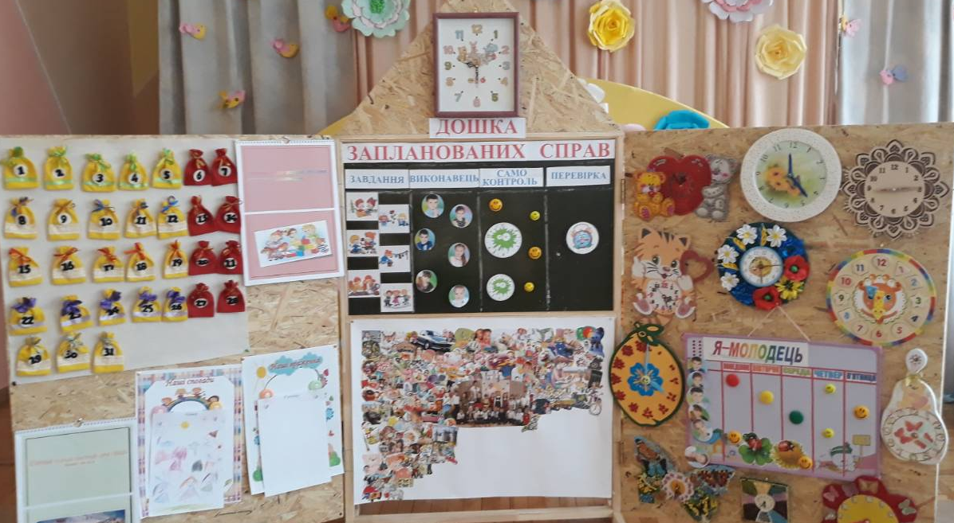

Навчити дитину уявляти

та планувати свій день

Щоб навчити дитину уявляти та планувати свій день потрібно спершу привчити малюка виконувати режим дня

Режим дня –

це продуманий розпорядок дій на день, планування часу з метою його раціонального та максимально ефективного розподілу
Режим має велике значення для самодисципліни і організованості будь-якої людини, дитини

ПЛЮСИ РЕЖИМУ ДНЯ
- Точне розуміння того, що за чим слід, скільки приблизно часу відведено на те чи інше заняття, полегшує життя і дитини, і дорослих.
- Режим привчає до організованості, вмінню розподіляти час роботи, занять, відпочинку, ігор і т. д.
- Режим допомагає формуванню чіткої роботи і розподілу сил організму дитини як в психічному, так і в фізіологічному плані.
- Налаштовує біологічні ритми організму дитини.
- Допомагає адаптуватися до дошкільним і шкільним навантаженням.
- Формує психологічну впевненість, відчуття стабільності світу.
Важливо, щоб дитина орієнтувалась у своєму графіку денного життя. Коли вона просипається, коли йде в садочок, коли має час для прогулянки, коли дивиться телевізор і т.д.
Для того, щоб навчити дітей планувати свій день можна використовувати в роботі «Дошку запланований справ».

ДОШКА ЗАПЛАНОВАНИХ СПРАВ
Це магнітна дошка, розділена на 4 колонки:
- Завдання
- Виконавець
- Самоконтроль
- Перевірка
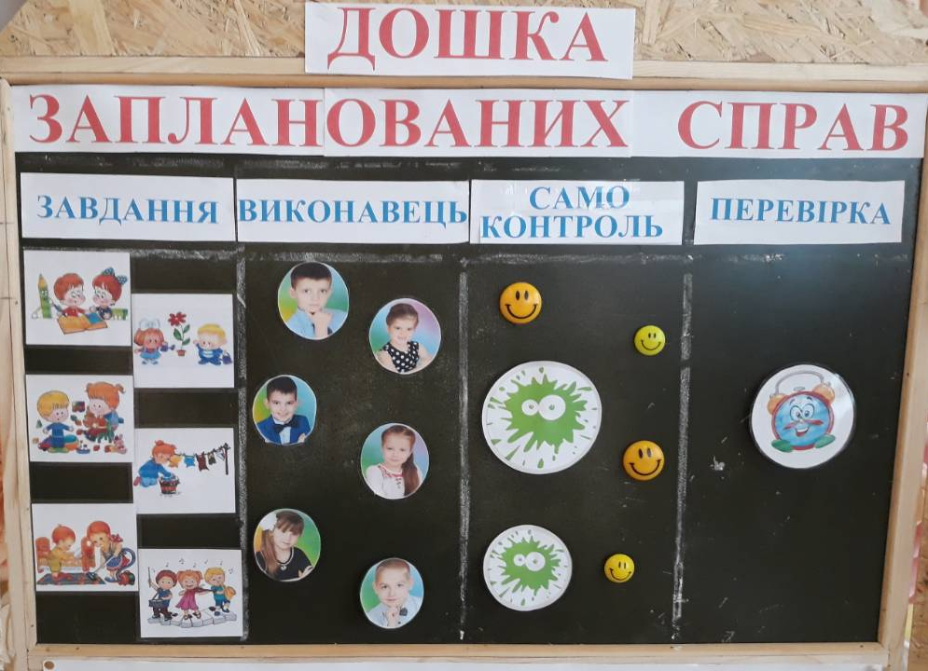
Вихователь заповнює першу колонку «Завдання» в кінці робочого дня після написання плану роботи.
Тут фіксуються наступні завдання:
- які плануються заздалегідь (посортувати насіння квітів з клумби)
- які виникають на протязі дня (вмити ляльку, скласти в шафці)
- індивідуальна робота з дітьми.
Завдання позначається схематично або у вигляді картинки і ставиться у відповідну колонку.
В другій колонці «Виконавець» педагог викладає фотографію дитини, яка має виконати завдання. Отже, з’ясувавши завдання, дитина починає його виконувати. Вихователь спостерігає за роботою малюка, але втручається тільки за його проханням.
Третя колонка – дуже відповідальний етап: «Самоконтроль».
Дитина самостійно оцінює свою роботу і якщо вона вважає, що справилася з завданням, то викладає в третій колонці смайлик, який посміхається.

Четверта колонка – «Перевірка»
Вихователь перевіряє правильність виконаного завдання.
Якщо завдання виконано вірно, педагог підтверджує це, ставлячи в графі «Перевірка» годинник з посмішкою.
Картинка з завданням знімається з дошки.
Якщо ж завдання не виконано, або виконано частково, педаг виставляє на дошку годинник, який сумує і завдання виконується знову.
Перед повторною роботою вихователь з’ясовує, чому дитина не справилась, детально та ґрунтовно пояснює малюку, як виконувати доручення, заохочує до праці.

ЗЛИЗАТИ ЯЗИЧКОМ РАЗОМ З ЛИЗУНОМ
Якщо малюк не може закінчити доручену справу, або не хоче виконувати завдання ( воно йому не подобається, або знаходяться інші причини) дуже важливо показати дитині, що в житті часто трапляються такі справи, які не хочеться виконувати, або не знаєш, як виконати.
В такому випадку дитина в графу «Самоконтроль» ставить Лизуна (допоможіть!!!)
Педагог виясняє, чому дошкільник не може виконати поставлене завдання і запитує, чим може допомогти.
Справу виконують разом ( в результаті Лизун «злизує» неприємну справу «Як язичком злизав»).
Важкі або ж не приємні дитині справи доречно давати виконувати вранці.
«Зробив діло – гуляй сміло!»
В кінці дня діти разом з вихователем підходять до дошки, розглядають картинки зі справами, які вони виконували, діляться враженнями від виконання завдання, обговорюють, аналізують, порівнюють процес роботи, відзначають найкращих виконавців.

Мотивувати дошкільників
Пропонуємо використовувати для мотивації дітей дошку
«Я – МОЛОДЕЦЬ!!!»
Ця дошка, схожа на календар, оскільки на ній написані дні тижня.
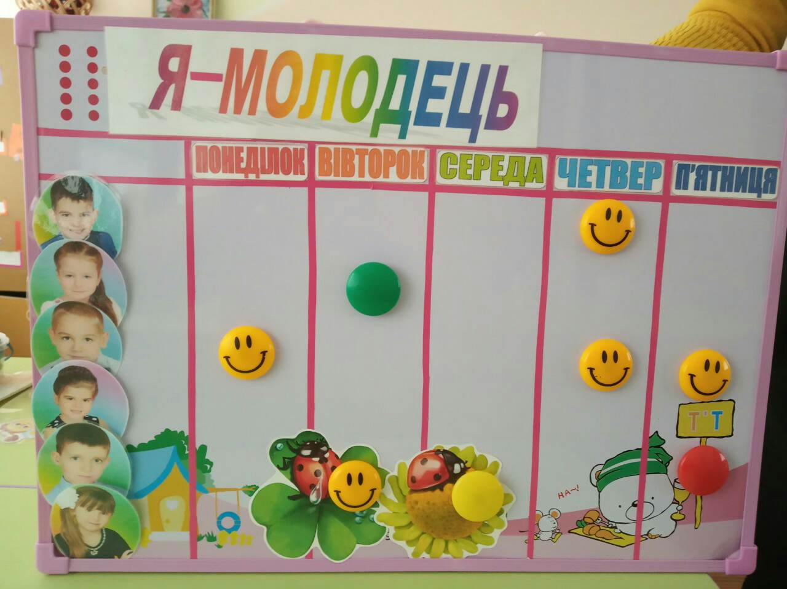
Вона візуально показує, які діти цього тижня найкраще справлялись із поставленими завданнями.
Це дошка умільців - тому що смайлики відзначають успіхи найвправніших малюків.
Це дошка заохочення, адже діти, дивлячись на успіхи своїх друзів, теж намагаються виконати справу як найкраще і отримати смайлик.
Кожен день вихователь визначає дітей, які найкраще впорались з поставленими завданнями і ставить навпроти їх фотографії смайлик.
В кінці тижня вся група роздивляється дошку, діти наочно бачать, хто з малюків найвправніший.
Діти люблять, коли їх хвалять. Завдяки дошці «Я - МОЛОДЕЦЬ!!!» дошкільники стають більш відповідальними та самостійними.

Вчити дітей виконувати важкі
і довготривалі справи
ЯК З’ЇСТИ СЛОНА? ПО ШМАТОЧКАМ!

«Їсти слона по шматочкам» - означає робити якусь велику та складну справу. Великі справи називають «слонами» – адже слони дуже сильні тварини. Зразу їх важко «перемогти».
Н авіть дорослі іноді лякаються якоїсь важкої і довготривалої справи. Але очі бояться, а руки роблять.
Дорослі починають крок за кроком виконувати роботу, навіть якщо вона раніше їх лякала. Розділити на шматочки (невеличкі етапи), які виконуються послідовно, один за одним - набагато легше та приємніше.
Думаєте, у дітей в дитячому садку нема таких «слонів»?
Вихователь повинен сам створити такого «слона», та навчити дітей перемагати його (прибрати майданчик від осіннього листя; виготовити різними техніками пано і т.д. )
Наприклад: прикрасити виготовленими власноруч іграшками приміщення до свята Нового року.
Перш за все, педагог з дітьми визначають, що вони будуть робити: витинанки, поробки, іграшки, в який день будуть прикрашати групу і т.д.
Всіх цих «слонів» можна успішно ковтати та засвоювати почергово, але регулярно і кожен день.
Через якийсь час «слон» зменшується. В решті решт від нього нічого не залишається.
ВАЖЛИВО: спочатку діти не до кінця розуміють технологію корисної навички «з’їдання слона по шматочкам». Вихователь повинен разом з дітьми скласти план дій та контролювати, перевіряти, як діти виконують кожний етап роботи. Хвалити дітей за кожне маленьке досягнення.
І ось перемога! Спільно вдалось розділити величезного «слона» на маленькі шматички і з’їсти.

Вчити дитину визначати обов’язковість та першочерговість виконання справ

Потрібно пояснити дитині, що є справи обов’язкові, які необхідно виконати в назначений час (відвідати дитячий садок, сходити в театр за купленим квитком і. т.д.). Ці справи неможливо відкласти.
Їх можна умовно назвати «металевими»
Крім цього у дитини є багато справ, які не обов'язково робити в суворо певні години, головне - просто встигнути зробити (почитати книжку, помалювати і т.д.).
Такі справи можна назвати «гумові».

Щоб навчити дітей орієнтуватись у таких справах та розрізняти їх, можна пограти в гру:

«МЕТАЛЕВІ ТА ГУМОВІ»

Вихователь ставить перед кожним дошкільником дві картинки:
- зображення металевого предмета (цвях, ножиці і т.д.)
- зображення гумового предмета (шланг, гумова іграшка).
Після цього педагог, вимовляє по одній справі. Якщо це «металева» справа, діти піднімають картинку з зображення металевого предмета, якщо гумова - то з зображенням гумового предмета.
Вихователь пропонує дітям сформулювати кілька металевих та гумових справ.

Навчити дитину орієнтуватись в поняттях:

тиждень, місяць, рік

Для того, щоб дати уявлення дитині про тиждень, місяць, рік потрібно познайомити її з календарем.

У 5 років малюк вже чудово розуміє, що дні бувають робочі та вихідні. Саме час вивчати назви кожного з днів тижня. Для цього є веселі віршики та лічилки. А щоб краще запам'яталося, потрібно завести традицію робити щось у певні дні. Наприклад, у понеділок прасуємо одяг для ляльки, у вівторок – робимо поробку тощо.
Назви місяців запам'ятати важче. Можна почати з того, в якому місяці Новий рік, дні народження у дітей та близьких; позначити ці дати на календарі; періодично перевіряти, скільки місяців залишилося до свята.

Потрібно пояснити дитині, що у кожній порі року є 3 місяці.
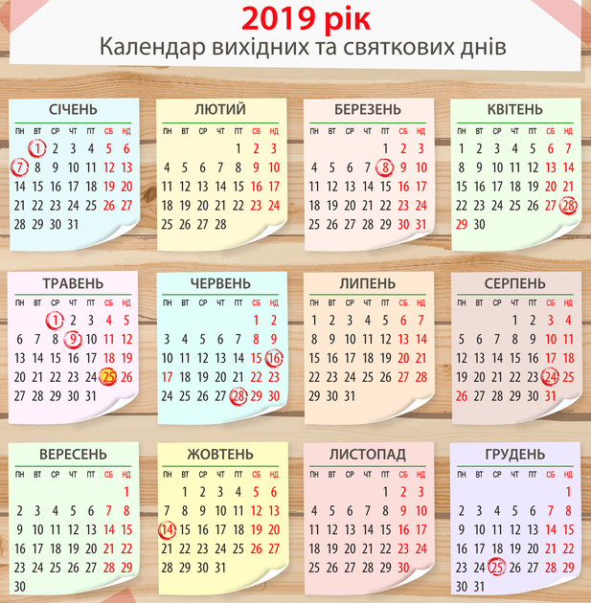

Пропонуємо для роботи:

КАЛЕНДАР ВАЖЛИВИХ ДАТ
Цей календар складається з мішечків жовтого та червоного кольорів на кожен день місяця:
Діти за бажанням відзначають мішечок з важливо датою.
Вони можуть розповісти, чому визначили саме цю дату, поділитись своїми
планами з вихователем та однолітками. Можна обрати декілька мішечків залежно від важливих подій, які мають відбутися цього місяця.
В кінці місяця вихователь разом з дітьми розглядають календар, відзначають, які важливі події відбувались цього місяця. Діти розповідають про свій найкращий день в місяці.
Завдяки такому календарю, діти вчаться орієнтуватись в понятті «місяць», передбачати та планувати важливі події місяця.
Наприклад:
7 числа – день народження.
25 числа – поїздка до бабусі.

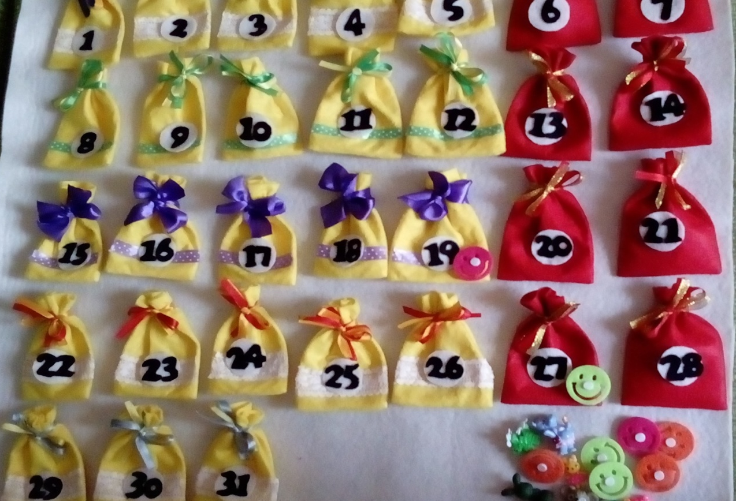

ПАРНИЙ КАЛЕНДАР

«НАШІ ВРАЖЕННЯ ТА НАШІ СПОГАДИ»

Це щоденний переставний календар теперішнього та минулого.
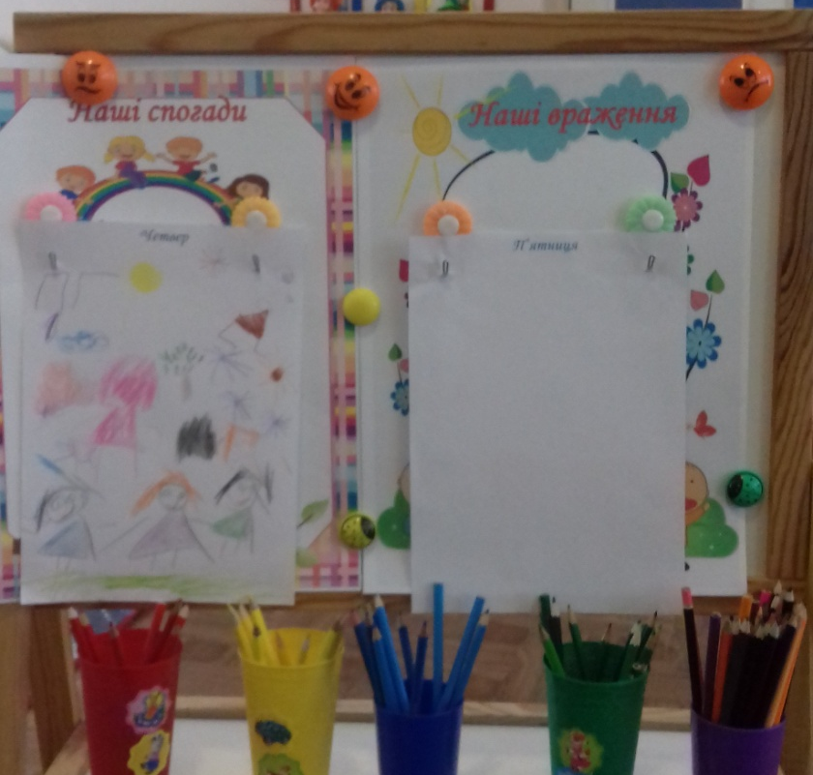
Для того, щоб навчити дітей орієнтуватися в часі ми використовуємо в роботі календар «Вражень та спогадів».
Календар вражень містить чисті аркуші паперу на яких діти можуть відобразити тим чи іншим способом цікаві моменти з теперішнього дня, свої переживання та емоції (намалювати рослинку, яку висаджували на городі; пташечку, за якою спостерігали; нову іграшку, якою грались; приклеїти смайлик, дрібну іграшку тощо). Тобто, найяскравіші моменти сьогоднішнього дня.
Сторінка на протязі дня заповнюється малюнками, схематичними зображеннями. На прикінці дня вихователь із дітками роздивляються зображення, діляться враженнями та переставляють цю сторінку в «Календар спогадів». Таким чином діти розуміють, що усі емоції та події, які вони зобразили за поточний день стають минулим днем.
Тут фіксуються наступні завдання:
- Діти самостійно визначають важливі для них події, емоції на протязі дня та висловлюють їх на папері
- Спостерігають як цей день відходить у минуле і стає вчорашнім та позавчорашнім днем.
Дорослий просить дітей обговорити що вони зобразили і з якими подіями та враження це пов’язано.

ІСТОРИЧНІ КАЛЕНДАРІ ІЛЮСТРАЦІЙ

«КРОК У МИНУЛЕ»

Це тематичні календарі, які показують, події у часі, відрізок часу, період історичного часу.
У старшому дошкільному віці розвивається інтерес до різних параметрів часу. Дитину цікавлять тривалість тієї чи іншої події, чи суспільного явища.
Створюючи календарі ми використали ілюстрації від минулого до сучасного за різними темами. Ось деякі з них:
- Історія виникнення іграшки.

- Історія Вінниці (рідного міста).
- Український національний одяг тощо.

Дитина разом із педагогом перегортає ілюстрації і визначає , що на них зображено і до якого періоду часу вони відносяться. Наприклад, українська іграшка сягає глибокої давнини. Люблячі батьки завжди творили для своїх малюків забавки з того, що було поряд. В давнину виготовляли керамічні статуетки, різноманітні фігурки тварин та їх дитинчат.
Потім, стали виготовляти дерев’яні іграшки: різноманітні статуетки , коники, качечки, звірі.
З часом розпочинається масове виробництво глиняних іграшок, але керамічна іграшка крихка і недовговічна. Тому багато іграшок виготовляли з природного матеріалу: соломи, качанів кукурудзи, трави, кори дерева, а також були іграшки з тіста, сиру. Особливе місце займали іграшки з пряжі, тканини це ляльки – мотанки.
У наш час роблять прекрасні м’які іграшки, конструктори, розвиваючі ігри, та електронні іграшки.
На основі цих календарів педагог показує дітям плинність часу, еволюцію іграшки, одягу, зміни які відбуваються в рідному місті на протязі століття.

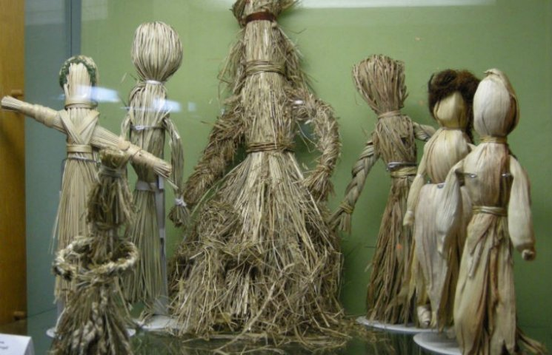

Вчити дітей мріяти та
йти до поставленої мети

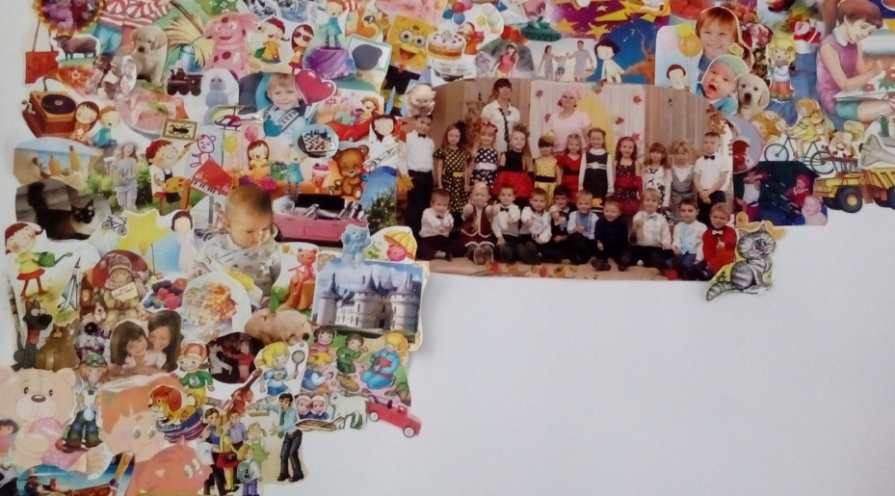
Для того щоб пояснити дітям поняття «майбутнє», заохочувати їх мріяти та йти до своїх цілей, ми пропонуємо дошку мрій.
ДОШКА МРІЙ–
це ватман з картинками-мріями дітей. В центрі дошки – фото малюків.
Вихователь запитує дошкільників про їх мрії, бажання. Пропонує переглянути журнали, газети, листівки; відшукати картинку схожу на їх мрію; вирізати її та наклеїти на дошку.
Таким чином, діти фіксують свої мрії на майбутнє.
Дитина повинна кожен день помічати своє бажання, тоді сила думки почне працювати і притягувати можливості .

зуалізація бажань - це уявне представлення в реальних картинках певне бажання, предмет, річ або дія, прокручене кілька разів щодня в думках

Дорослий повинен пояснити, що потрібно не тільки мріяти, але й уявляти реальні картинки. Те, що можна представити в своїй уяві, легко реалізувати в реальному житті.
В кінці кожного місяця вихователь з дітьми розглядають дошку мрій. Обговорюють, які бажання вже здійснились, а які ще ні. І що можна зробити для їх здійснення. Відзначають, які зявились нові бажання.
Потрібно мріяти , уявляти, складати план дій і починати домагатися бажаного. І якщо дуже сильно чогось хотіти потрібно прикладати всі зусилля і іти до своєї мети.

Вчимо час з дітьми по годинах, вчимо розуміти годинник і розбиратися в часі.
Дітям до п'яти років досить важко пояснити тимчасові критерії, для них поки немає минулого і майбутнього і все, що відбувається, відбувається "миттєво". А нам необхідно пояснити, що протягом часу здійснюється безперервно, саме з цим і пов'язані поняття минулого, теперішнього і майбутнього. Час не повертається назад. Найчастіше діти, захопившись грою на вулиці, і не помічають, як час пролетів
Для того, щоб познайомити дитину з часом потрібно почати з самого простого поняття - сезонності. Далі необхідно перейти до вивчення місяців і днів тижня. Ознайомлення з днями тижня вже у старшій групі слід поєднувати з формуванням знань про тиждень як міру робочого часу. Зосередження уваги на тому, що люди п'ять днів на тиждень працюють, два дні відпочивають. Крім того, у старшій групі проводиться робота щодо формування у дітей уявлень про пори року. При цьому широко використовуються картинки і словесний матеріал: оповідання, казки, вірші, загадки, прислів'я. Також необхідно сформувати усвідомлені поняття про добу. У процесі навчання звертається увага на циклічну зміну дня і ночі. Сама природа підказала людям спосіб розподілу часу за принципом: день і ніч - доба. Для правильного розуміння доби діти повинні усвідомити, що добу можна умовно поділити на чотири частини: ранок, день, вечір, ніч. Старші дошкільники розрізняють і називають частини доби, орієнтуючись на схід і захід сонця. У процесі спостережень за природними явищами вони засвоюють поняття: на світанку, в сутінки, опівдні, опівночі.
Внаслідок цілеспрямованої роботи у дітей формуються уявлення і поняття про деякі властивості часу: об'єктивність, тобто неможливість уповільнити або прискорити його; необоротність — час завжди йде вперед, не можна повернути день вчорашній. На різних прикладах життєвих ситуацій треба показати важливість обліку часу, точного визначення його. Спираючись на досвід дітей, слід підкреслити, що час вимірюють особливими приладами — годинниками. Діти ознайомлюються з циферблатом годинника, у них формуються поняття про годину, хвилину, секунду.
Вчимо час з дітьми по годинах, вчимо розуміти годинник і розбиратися в часі:
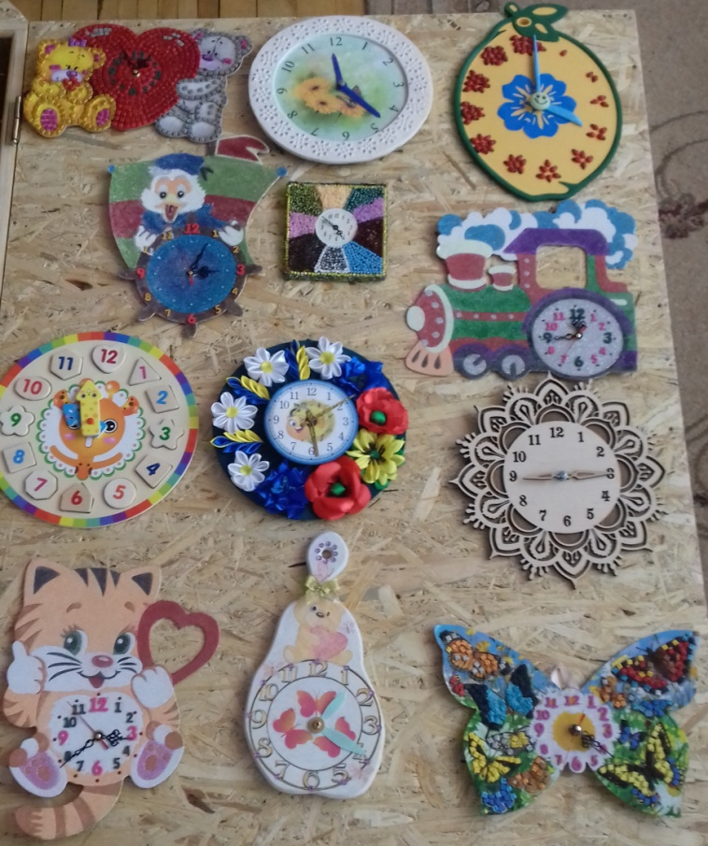
1. Пояснюємо значення короткої та довгої стрілки.
2. Почнемо з годинникової стрілки (довгу можна зняти, щоб не бентежила): на якій цифрі стоїть і скільки показує. Коли поняття години міцно закріпиться в підсвідомості малюка – приступаємо до поняття хвилини.
Після такого ознайомлення, вже можна давати завдання, щоб малюк виставляв вказаний вами час на ігровому макеті: ми називаємо годину і хвилину - він їх виставляє. Далі питаємо, коли він лягає спати - дитина так само виставляє стрілки макета. І так поступово навчаємо час з дітьми по годинах, щоб малюк міг чітко сказати подивившись на годинник, який зараз годинникю

НАМАЛЮЙ СТРІЛОЧКИ ДО ГОДИННИКА
Мета: ознайомити дітей з годинником; вчити правильно визначати час; розвивати увагу, орієнтування у просторі, логічне мислення.
Хід гри: На малюнку зображені годинники з різними проміжками часу. Діти роздивляються уважно кожен з годинників і домальовують стрілки відповідно до заданого часу.
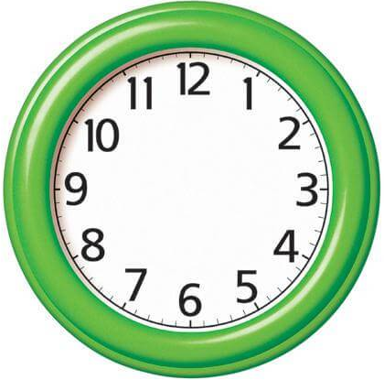


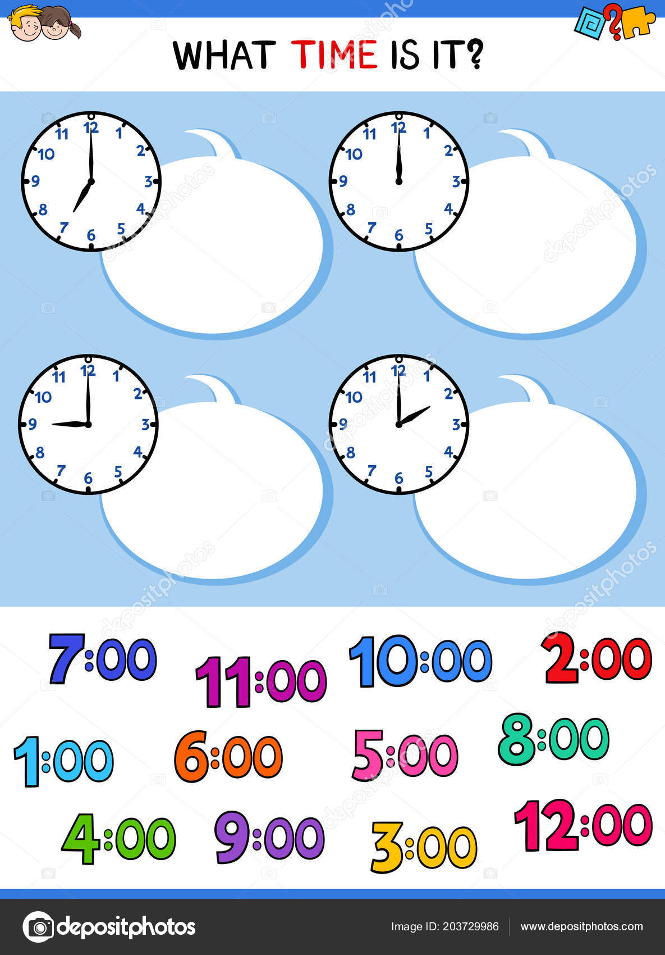
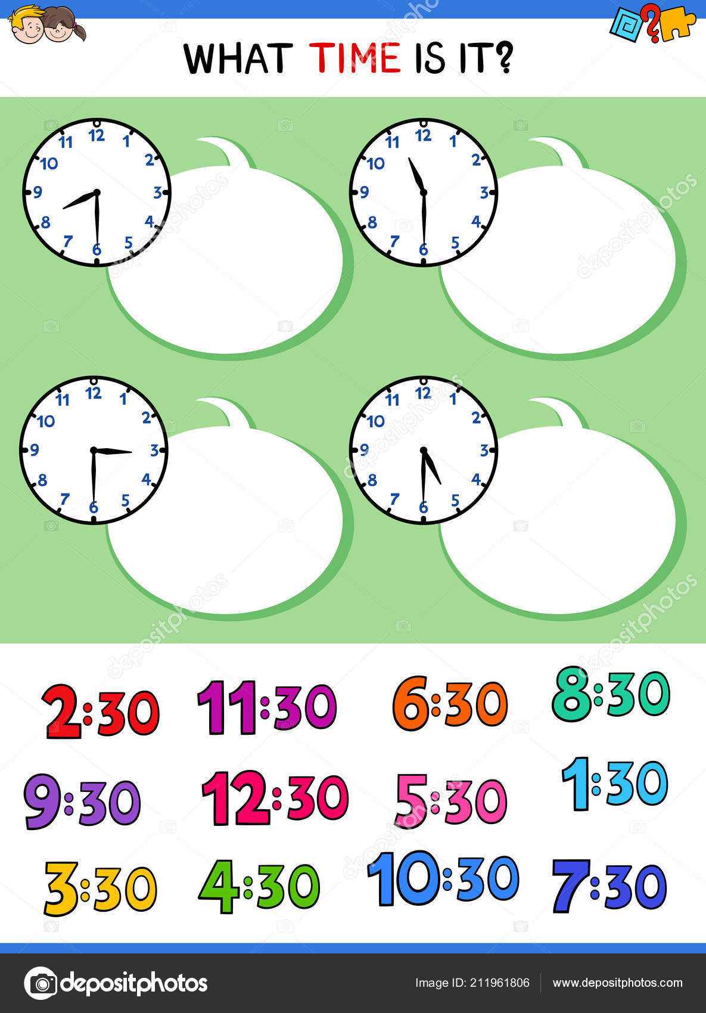

ВИЗНАЧ ЧАС
Мета: продовжувати вчити визначати та називати час на годиннику; вчити правильно вказувати час та хвилини; розвивати увагу, спостережливість, мовлення, логічне мислення; виховувати посидючість.
Хід гри: Дитина отримує картку із зображенням годинників. Вихователь пропонує виконати завдання: визначити та написати годину та хвилини на годинниках.
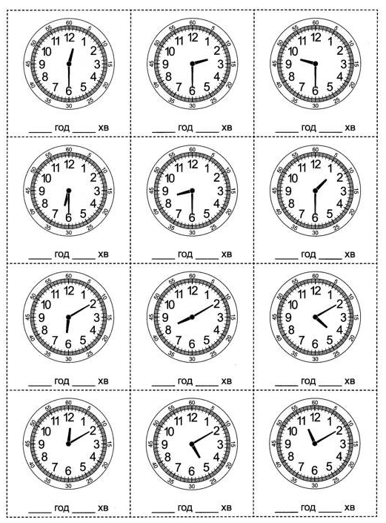

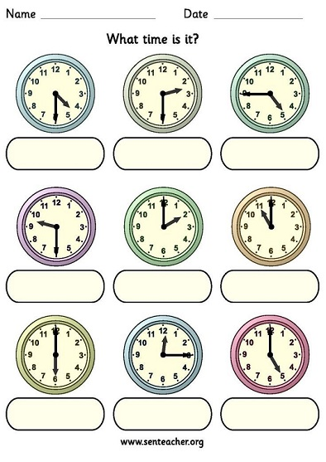

НА ЩО СХОЖИЙ ГОДИННИК
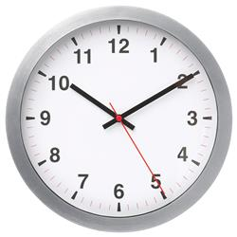
Мета: вчити називати предмети та співвідносити за формою; розвивати сенсорну сферу дітей, формувати вміння класифікувати геометричні фігури.
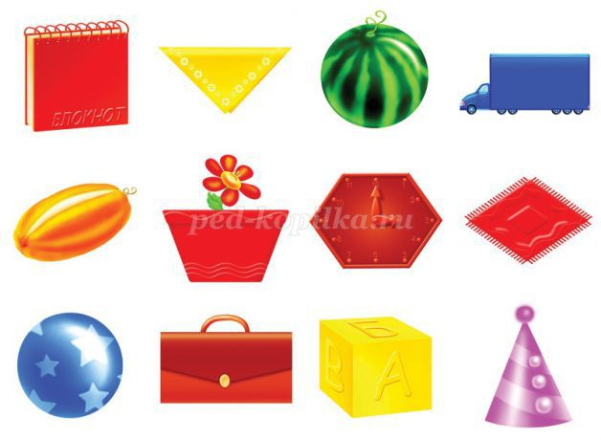
Хід гри: Діти роздивляються геометричні фігури, класифікують їх та з’єднують ті предмети, які за формою схожі на годинник.


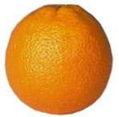




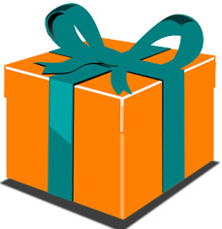

З'ЄДНАЙ ГОДИННИКИ З ЦИФЕРБЛАТОМ

Мета: вчити дітей порівнювати предмети за формою, співвідносячи їх до відповідної геометричної фігури; закріплювати знання про геометричні фігури; розвивати увагу, логічне мислення.
Хід гри: Діти розглядають малюнок і порівнюють за формою предмети, однакові за геометричною схожістю з’єднують.

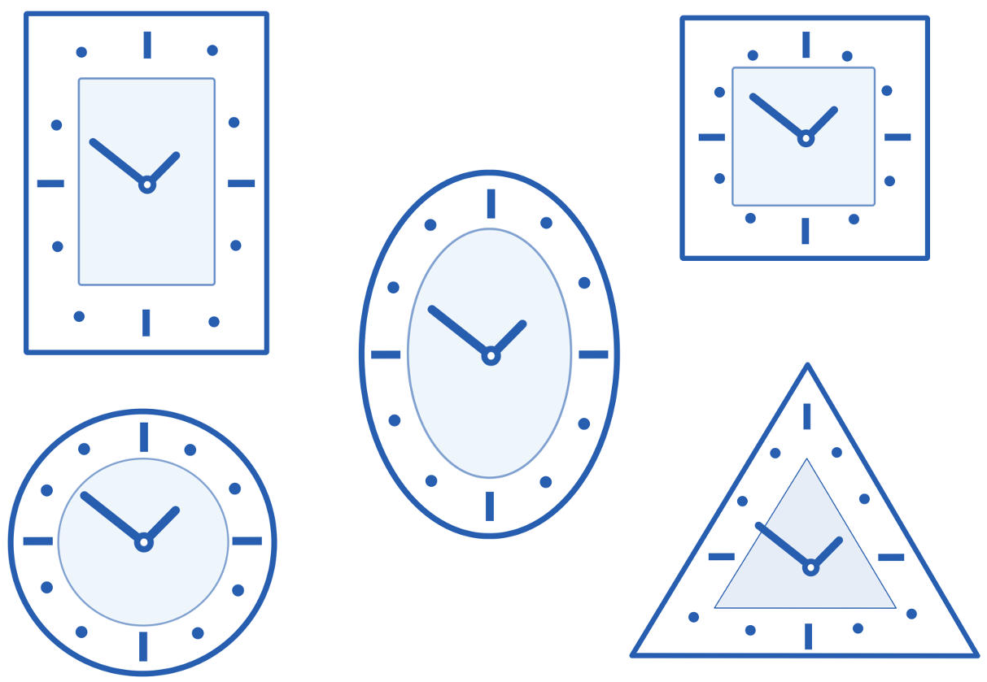

РОЗФАРБУЙ
Мета: продовжувати вчити дітей визначати час на годиннику; запропонувати розмалювати числа та стрілки; розвивати пам'ять, логічне мислення; виховувати увагу.
Хід гри: Діти розмальовують цифри, стрілки, потім уважно розглядають розміщення стрілок та визначають час.



Захід Сонця тут опівночі
Китай – одна з найдовших країн у світі.Держава поділялася на п’ять часових поясів.
Але Великий керманич вирішив, що це пахне сепаратизмом, і ввів у всій країні єдиний час – пекінський. Тому, наприклад, у горах Китаю захід сонця "спізнюється" на п’ять годин: сонце сідає опівночі.

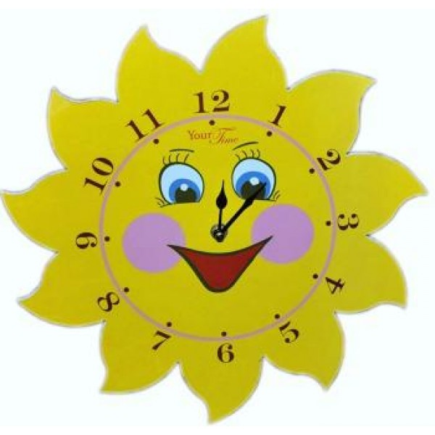

Загадки.
- Не старіє, не вмирає, а все нищить, забирає. (Час)
- Виходилодванадцятьмолодців, випускалоп’ятдесят два соколи та триста шістдесятп’ятьлебедів. (Місяці, тижні, дні року)
- Стоїть дуб, а на німдванадцятьгіль, а на кожнійгілці по чотиригнізда, а в кожному гнізді по семеро пташенят. (Рік, місяць, тижні, дні)

Країна висхідного сонця
Вважається, що першими на Землі світанок нового дня зустрічають японці – саме тому Японію називають Країною висхідного сонця. І зовсім даремно. У місті Владивостоці (російське Примор’я) ранок за Гринвічем наступає на годину раніше, ніж у Токіо.

СТОРІНКА ІСТОРІЇ

Кожного ранку ми прокидаємося під настирливі, дратівливі звуки будильника. Все своє життя людина звіряє за годинником, старається все робити точно і, найголовніше, вчасно.
Час – це невід’ємна частина нашого життя. Основним атрибутом часу є годинник. Годинник вдома на стіні, годинник на руці, годинник в мобільному телефоні... А чи знаєте ви, як виник годинник, і хто його створив?
Ще в стародавні часи люди вміли визначати час, дивлячись на зірки, яскравим прикладом цього є створений ними сонячний годинник. Один з екземплярів сонячної техніки до сьогодні знаходиться на Азовському морі, в місті Бердянськ: сонячний годинник розташований на березі моря. Він є невід’ємною частиною міста і гордістю тамтешніх мешканців.
З плином часу наші предки винайшли також місячний, водяний, масляний та свічковий годинники. З приходом технічного прогресу виробництво годинників почало стрімко розвиватися.
Перший кишеньковий годинник був винайдений в Німеччині. На ньому була лише одна стрілка і час, який він показував, був далеко не точним.
Перші кімнатні годинники були досить громіздкими. Годинник приводив в рух тягар, який треба було підтягувати кожні 12 годин, а сам годинник не можна було пересувати.
Годинниковий бій також має історію, яка бере початок дуже давно. На початку використовували дзвіночок, що дзвенів один раз після того, як його торкав спеціальний важілець.На вежових годинниках дзвіночок замінили на великий дзвін.
У Парижі, в Іституті Часу, знаходиться годинник, який прийнято вважати найточнішим годинником. Це еталон часу, по цьому годиннику звіряють час у цілому світі.
ЦІКАВО ЗНАТИ!
СОНЯЧНИЙ ГОДИННИК
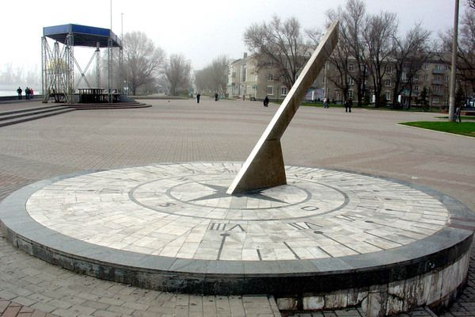
Годинники, як інструментидля вимірювання проміжків часу, менших за добу, та часу дня, використовувалися здавна. Першими серед них були сонячнігодинники, що визначали час за напрямком тіні. Недоліком сонячних годинників було те, що вони працювали тільки за ясної погоди й зовсім не працювали вночі.
ПІСКОВИЙ ГОДИННИК
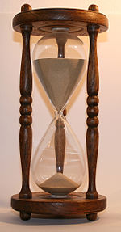
Цей годинник побудовано на тому, що річковий пісок проходить через вузький отвір, в 1 піщину, в однакові проміжки часу. При цьому люди швидко здогадалися використати 2 порожнини, з'єднані вузьким перешийком з отвором для пересипання піску. Половинки скляної посудини мали форму чаші й призначалися для виміру невеликих проміжків часу, але мали недолік: після пересипання піску з верхньої порожнини в нижню їх доводилося перевертати.

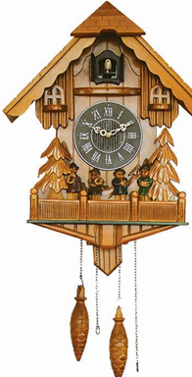
ХОДИКИ
Ходики — невеликі стінні годинники з маятником, гирями як двигун. За маятник у деяких моделях використовували дві «ноги», що рухаються в протихід одна одній. Зустрічається різновид з боєм (ще один ланцюжокзізнімною гирею для бою, яку можна при бажанні зняти з ланцюжка й повісити поруч на спеціальний гачок — так званий «режим без бою»).
Казки про час та годинники
«Годинник»
У одному невеличкому місті, в самому центрі, де височіла вежа, жив Годинник.Саме на тій вежі. Щоб зручно було спостерігати за містом, а ще нагадувати мешканцям про час.
І виконував свою роботу годинник вправно: лічив хвилини не вагаючись, кожну годину нагороджував місто музикою. А вночі тихенько поцокував, освітлюючи пізнім перехожим площу.
Та одного ранку годинник перестав показувати час. І, хоч він видавав тихеньке "тік-так", його стрілочки не рухались.
Почали люди сумувати: я вони тепер встигатимуть на роботу, не запізнюватимуться на зустрічі, якщо великий міський годинник не працює.Зібрались вони, і вирішили покликати з великого міста, що знаходилось неподалік, годинникового майстра.
Прийшов він, заліз на вежу, оглянув великого годинника:
- Тут зіпсувалася пружинка. Але вона не лише досить велика, та ще й виготовлена з дуже міцного сплаву. У мене таких немає.
Міщани похнюпились ще сильніше.
А умілець додав:
- Є у нашому місті коваль. Його треба запитати.
Пішли міщани ще й до коваля. Принесли йому частинку пружинки.
- Ні, не зможу я вам допомогти, -- сказав той. -- Такий метал привозили лише з-за ріки. а тепер дощі, ріка міст зірвала, тому туди не доберешся.
Прийшли засмучені міщани під вежу з годинником, щоб поділитися новинами з рештою.Почув годинник, що відремонтувати його не зможуть, і заплакав. А сльоза та скотилась і впала прямо на одного з мешканців міста. Він здивовано підняв голову, а на небі ні хмаринки. Через хвилину впала ще одна сльоза. На його сусіда. Коли й третя крапля впала на стоячу тут жінку, голови підняли всі. І побачили, як зі стрілочки годинника крапає наступна.
Порахували люди, скільки крапель падає за годину, пішли до теслі і коваля. Першого попросили зробити діжки, які б вміщали сльози за півгодини, годину, 3 години, 12 годин і добу.А другого майстра попросили дзвіночки, щоб повісити на ці діжки.
Після цього всі міщани стали до роботи і створили механізм, який дозволяв виливатися сльозам з меншої діжки у більшу.
Так на площі, крім годинника, ще й з'явився незвичайний фонтан.

«Дівчинка та годинник» (Сергій Тишковець)
Жила собі колись на світі одна дівчинка. Жила вона у невеличкому містечку, на головній площі якого стояла ратуша з величезним Годинником. Годинник цей кожні 15 хвилин відбивав час, чутно його було усюди, тому люди завжди могли визначити, котра зараз година.
Але одного разу скоїлося лихо - Головний Годинник зупинився. Звичайно ж, мешканці цього містечка дуже засмутилися. А потім навіть злякалися.
І знаєте, чому? Тому що наближався Новий рік. А як довідатися, що він нарешті прийшов, якщо годинник не йде?
Ось люди й почали думати, що робити. А потім вирішили попросити Майстра, що колись створив цього годинника, полагодити його.
Жив Майстер за лісом, і був він найсправ жнішим Чарівником. Так, так! Адже насправді чарівники існують. Це просто дорослі так придумали, нібито нічого подібного не буває!
Ось, наприклад, цей Майстер був й насправді чарівником. Адже він створював просто дивовижні речі! Наприклад, одного разу він придумав Чарівні Крила, завдяки яким кожна людина могла літати як птах. Іншого разу він побудував Машину Часу, яка легко переносила будь-кого у інші часи. Наприклад, у минуле. Або у майбутнє. Ось саме цей Майстер і створив Годинник, що ніколи не зупинявся.
- Але ж він зупинився! - можете сказати ви. – Чому ж так сталося? Не кваптеся, зараз ви про все дізнаєтеся.
До Майстра погодився піти тато нашої дівчинки. Але у цю мить сталося щось дуже дивне - усі раптом відчули, що не можуть поворухнути навіть пальцями! Люди більше не володіли своїми тілами, як це було раніше. Як це відбувається у нас з вами. Вони могли лише стояти і дивитися одне на одного!
І тут перед ними з’явився злий чаклун Вирва. Він виник мовби нізвідки (ви ж знаєте, є така властивість у чаклунів та чарівників - з'являтися та зникати де і коли їм захочеться). Цей чаклун був дуже старим і дуже злим. Ніхто не знав, як і звідки він узявся. Люди знали лише, що його бачили ще бабусі та дідусі нинішніх старих.
Уявляєте, скільки йому було років?
І ось що сказав чаклун:
- Я прокляв усе це місто і вас усіх! – зі злобою сказав він - І незабаром ви усі тут помрете! Тому що з цієї хвилини часу для вас більше не існує!
Сказав це - і зник...
Але ви не думайте, що на цьому казка закінчилася! Тому що я ні за що б не розповідав вам казку, що погано закінчується! Так, так, ви вірно здогадалися - у наступну мить перед людьми з'явилася добра чарівниця Корсавіта. Вона подивилася на людей, змахнула рукою і...
О, як би мені хотілося вам сказати, що саме у цю мить закляття злого чаклуна зникло! Ні, на жаль, цього не сталося - люди як стояли нерухомі, так і продовжували стояти, не в змозі поворухнутися. Лише з дівчинки, про яку я вам почав розповідати, вдалося зняти чари добрій чарівниці Корсавіті.
Подивилася вона на дівчинку та й сказала:
- Дорога мої дитина! - сказала чарівниця – Лише від тебе зараз залежить майбутнє цього міста і цих людей...
- Але що я можу зробити? - здивувалася дівчинка.
- Тобі потрібно піти через ліс і привести сюди Майстра. Адже якщо він не полагодить годинника, люди ніколи не зможуть стати такими ж, як раніше!
Дівчинка почала плакати. А потім заспокоїлася і сказала:
- Тоді я обов'язково приведу сюди Майстра!
Вона попрощалася з чарівницею і відправилася у путь.
Не буду вам довго розповісти, як важко було дівчинці йти через темний глухий ліс. Час був пізній, та й злий чаклун увесь час їй заважав. Скажу лише, що закінчилося все дуже добре. Дівчинка привела Майстра, він полагодив Годинник, і люди знову ожили.
А потім розпочалося свято! Люди сміялися і танцювали навколо ялинки. Вони співали чудові пісні, і їм було дуже весело!
А потім настав Новий рік!..

Загадки про годинник

- Іде років двісті,
Стоїть на місці,
Лічить людський вік,
А не чоловік.

- Не їсть, не п’є, а ходить і б’є.

- Ходить ціле століття, а не людина.

- Що за штука і день і ніч стука?

5.Ніг не маю, а ходжу,
Рота не маю, а скажу,
Коли обідати, коли спати,
Коли роботу починати.

6.Тік - так, а з місця ніяк.
7.Хто вдень і вночі ходить,
А з місця не зрушить.

- Який годинник
не має стрілок?

- Що може в один і той же час
Стояти, висіти, ходити, лежати
І правду казати?

- Хоть не живе, але ходить,
Біле лице має.
Ні голови, ні язика,
А рахувативміє.

- Я ніколи не сиджу,
А ходжу, ходжу, ходжу.
І хоч з місця не зійду –
Все про час вам док

ЕНЦИКЛОПЕДИЧНА СТОРІНКА

Створення сучасного загальноприйнятого календаря
Зараз відомо багато різноманітних календарів, створених різними народами. Деякі з них використовуються досі. Більшість календарів створювалось на основі руху небесних світил. Ці календарі могли значно відрізнятися між собою. Додаткову плутанину вносила різниця між циклами Місяця і Сонця. В результаті, при досить тривалому використанні кожного певного календаря обов'язково накопичувалися не точності, які поступово ставали все більш помітними. Це викликало необхідність проведення календарних реформ.
Такі реформи проводилися неодноразово. Найбільш відома реформа, здійснена римським папою Григорієм XIII, коли і був створений «Григоріанський» календар, прийнятий зараз, як основний у більшості країн.

На початку ХХ ст. виникла ініціатива проведення глобальної календарної реформи. Розроблений тоді проект нового календаря, передбачав розподіл року на 13 місяців однакової тривалості, по 28 діб.
Серед достоїнств даної системи називали сувору прив'язку календарних чисел до певних днів тижня (всі місяці перебували точно з 4-х тижнів
Цей проект розглядався але був відхилений.

Веснонька
Пробудиласябриндушка:
день-дзень!
Смійся, квітко-подружко,
вже день!
Пробудилася пташка:
ціп... ціп...
Встань же, люба дитинко,
ледьсвіт!
Глянь же, сонечкоясневстає,
встає,
Все на світіпрекрасне
дає:
Даєрадість і силу
ураз,
І ту весноньку милу –
для нас!
Прислівя та приказки:
- А весняночка на весну каже: «Кидай сани, бери віз та поїдем по рогіз».
- Березеньберезовимвіником зиму вимітає, а весну в гостізапрошує.
- Березеньневірний: то сміється, то плаче.
- Березень у зими кожуха купив, а на третій день продав.
- Березневийдощтішитьквітень, а квітневий — людей.
- Бува погода в май: худобіїсти дай, а сам на пічтікай.
- Весна – наша отець і мати: хто не посіє, не буде збирати.

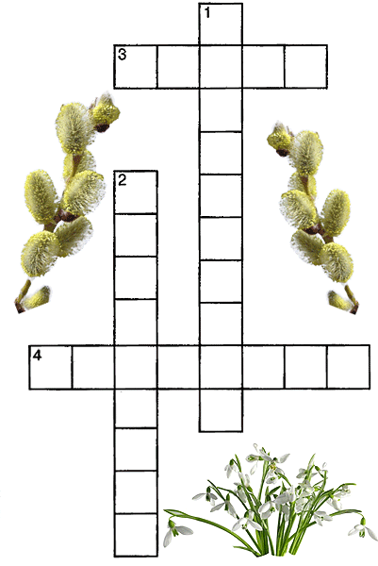
Кросворд

По вертикалі:
- На ґрунтісірої, підкущем,
Лише снігу ком поплив,
Виник ... пустотливо,
Колір неба повторивши.
- Струмки і рікизлилисяскрізь -
Вирує...
По горизонталі:
- Біжить по небу колісниця,
Земля тремтить, вогоньсвітить.
- Квітка в воді родиться,
В колірсонечкавиряджається,
А струменівдощубоїться.
Класика - діткам
Повінь
Коли настала справжня повінь, річка розлилася так широко, що вода обняла і луки, і кущики, а вночі підкралася аж до самого пагорба і кілька разів хлюпнула в лисячу нору.
  - Ой клопіт, ой клопіт! – заходилася лисиця. – Там жиш діточки маленькі…
Біжить вона до бобрів і гукає:
  - Рятуйте, браття бобри. Там у норі вода діточок заливає!
  - При-и-и-пинити роботу! – скомандував головний, замурзаний глиною бобер. Загатили бобри рівчак, яким прийшла водадо пагорба, і подалися знову свою греблю будувати.
А лисиця повиносила діточок із нори, поскладала всіх рядочком і промовляє: «Грій сонечку, грій». З одного боку сонечко погріє, потім поверне лисиця усіх і з другого погріє. І животики погріє, і лапки кволенькі. «Ах, як добре, що сонечко в небі є», - думає лисиця.
Ну й чудна! Хіба тільки вона так думає. Всі так кажуть.
Ю. Старостенко
Загадки:

- Тане сніжок,
квітне лужок,
день прибуває, коли це буває?
2. Зійшли сніги, шумить вода,
Земля вже квіти викида.
Буяє травка молода,
Все мертве оживає.
Коли, діти, це буває?
Відповідь на загадки 1-2: Навесні
3. Прояснилось наверху, і земля стоїть в пуху.
4. Я пробуджую поля,
Небеса і ручаї
Та заквітчую гаї.
І усякий мене зна...
Відгадали? Я...
Літечко

Чарівне, барвисте
Літо на Поліссі!
Стигнутьполуниці
За рікою в лісі.
Розцвіта ромашка
На обніжку в полі,
Соняхи на сонці
Мріютьжовточолі.
На гіллястімдубі
Голуби туркочуть,
Трактори і ніччю
Спочивать не хочуть
Тракторист заводить
Пісню за рікою,
Соловейко в гаї
Не даєспокою.
Ой, яке ж барвисте
Літо на Поліссі!
Стигнутьполуниці
За рікою в лісі

Прислів’я та приказки:
- Бджоли раді цвіту, люди — літу.
- Влітку і качка прачка, а зимою і тереся не береться.
- Влітку один тиждень рік годує.
- Готуй літом сани, а взимку воза.
- Зима без снігу — літо без хліба.
- Косять порою (літом), а жують зимою.
- Літній день за зимовий тиждень.
- Літо — збериха, а зима — підбериха.
- Літо збирає, а зима підбирає.
- Літо на зиму робить.
Літом і баба сердита на піч.
Літом і качка —прачка.

Класика - діткам
Мед у кишені
Першокласники Дмитро, Василь і Юрко зібралися до лісу. Матері дали їм по періжку. Хлопці згорнули пиріжки в папір і поклали в кишеню.
А Юркові мама налила ще й маленьку пляшечку меду. Наказала хлопцеві:
  - Не хвалися хлопцям, що в теби є мед. Десь у лісі сядеш в самоті й поїси.

Поклав Юрко пляшечку в кишеню. Прийшли хлопці до лісу. Сіли на галявині відпочивати. Захотілося їсти. Дістали пиріжки та їдять.
Раптом до Юркової кишені підлетіла бджола. Сіла на штани та й лізе в кишеню. За нею друга, третя. Багато-богато юджіл назліталося та й лізуть до Юркової кишені.Дмитро й Василь здивовано запитують :
  - - Що там таке солоденьке у твоїй кишені? А бджоли все летять ілетять…
Юрко дістав з кишені пляшечку меду, кинув її на траву.Бджоли обліпили пляшечку. ьЮрко нахилив голову, почервонів.
А дмитро й Василь в один голос вигукнули:
  - Он воно що!
В. Сухомлинський

Загадки
Тільки дощик прошумів Червона, солодка, пахуча
Над ліском, над лісом, Росте низико до землі близько (Суниця)
Хтось у небі рушничок
Вишитий повісив (Веселка) Стоять у лузі сестрички,
Золотенькі очі,білі вічки (Берізки)

Осінь-чарівниця
Золота красуня — осінь-чарівниця!
По земліступає, золотом іскриться.
В жовте і червонелистячкофарбує
І картинидивні, чарівнімалює!
Небо синє-синє, листякольорове,
А яке довкіллярадісне, чудове!
А які в жоржини, начесонце, квіти!
Світ наш неповторний, гарний, розмаїтий!
Світ наш незбагненний, дивний, загадковий
І такийпрекрасний, і такийчудовий!
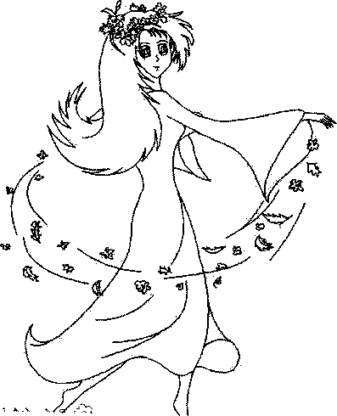

Скоромовки:
- Бабин біб розцвів в дощ,
Буде баббі біб у борщ.
- Водовіз віз воду з водопроводу;
- В ямі не спиться вусатому сому, сому вусатому сумно самому.

Народні прислів’я:
- В осінній час сім погод у нас: сіє, віє, крутить, мутить, припікає, поливає.
- Весна багата на квітки, а осінь — на сніпки.
- Весна красна квітами, а осінь — плодами.
- Весною горшки порожніють, а восени – повніють.
- Восени — багач, а навесні — прохач.
- Восени і горобець багатий.
- Курчат восени лічать.
- Літо дає коріння, а осінь — насіння.

Загадки:

Сумно у гаях блукає,
Жовті шати одягає. Золотисту стелить постіль —
Жде сестрицю білу в
в гості…

Жовте листячко летить,
Під ногами шелестить.
Сонце вже не припікає.
Коли, діти, це буває?

Без пензлика, без олівця
Розфарбувала деревця.
Там доорює, там сіє,
Трусить яблука в садах.
І малює, як уміє,
На листочках і листках.
— Ну й завзята ж у роботі!
— Так за те вся в позолоті.

. Голі поля, мокне земля,
Дощ поливає. Коли це буває?
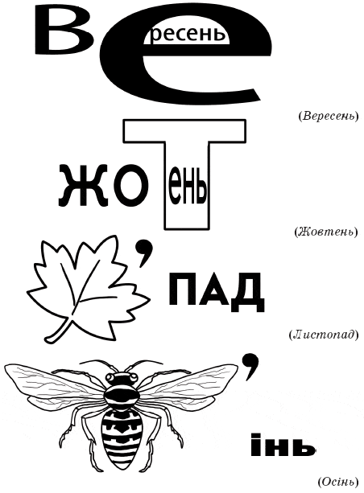
Р
Е
Б
У
С

Класика - діткам
Хліб
Дід Харитон попросив Михайлика принести з магазину хліб. Хлопчик швиденько повернувся додому та й каже:
Дідусю, я вам купив хліба, а собі – халви. Я дуже люблю халву, а без хліба можна обійтись. День їв Михайлик халву, два дні ів Михайлик халву, а на третій не витримав і мовить старому:
  - Дідусю Харитоне, хочете, я віддам вам свою халву, а ви мені – хоч шматочок хліба!...
  - Аале ж ти внучку, казав, що без хліба можна обійтися?
  - Можна – зітхнув Михайлик, - але не довше двох днів. ( І. Січовик)

Кросворд
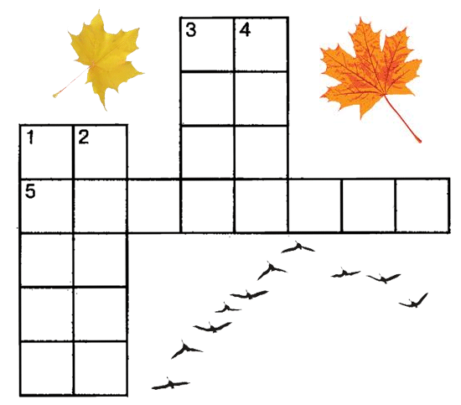

По вертикалі:
1.Потемніла неба просинь,
Значить завіконцем...

2.Одягладітвора пальто -
Сонце не дає ...

3.Замилувався пейзажист:
Зірвався з клена жовте ...

4.Зміцніла і кочове
Пролетілапташина ....
По горизонталі:

5.Нарядний школяр,
Букети в ряд

Настала осінь.
Холодом повіяло навкруг.
Все більш береться золотом
Зелений ліс та луг.
Місяць той звуть..

Прислів’я та приказки:
- Багато снігу – багато хліба.
- Добрий той сніг, що вчасно ліг.
- Зима без снігу – не буде хлібу.
- Зима літо з'їдає, хоч перед ним і тікає.
- Зимова днина така: сюди — тень,
- туди — тень, та й минув день.
- Зимовесонцекрізь плач сміється.
- Зимою деньок, як комарів носок.
- Літо запасає, а зима з'їдає.
- Сонце блищить, а мороз тріщить.
- Страшна зима, як дров нема.
- То сніг, то завірюха, бо вже зима коло вуха.
- Узимку літа не доженеш.
- Що влітку відкладеш, то взимку, як знайдеш.

Народні прикмети
- Пищить снігур – скоро зима буде;
- Біла зима – зелене літо;
- Сніг погнув гілля - -буде гарний врожай;
- Сніг лапатий - -готує потепління;
- Лютий без снігу - -березень без води.
Загадки
1.Білий, як пір'їна, холодний, як крижина.
2. Біле покривало землю обійняло.
3. Скатертина біла землю всю накрила.
Класика - діткам
Райдуга в бурульці.
Удень почав танути сніг, крапали краплі з дахів. А вночі знову підмерзло.
Вийшов із хати Юрко і побачив велику крижану бурульку. Вона звисала з даху. Зійшло сонце, і бурулька заблищала різнобарвними вогниками – синім, рожевим, червоним, блакитним, жовтим.
Юрко стоїть, затамувавши подих від здивування. Красива бурулька, мов райдуга
На даху біля бурульки сіли горобціцтай цвірінькають. Вони теж милуються бурулькою.
В. Сухомлинський.
Зайчик та горобина
Засипало снігом землю. Нема чого їсти зайчикові. Побачив зайчик червоні ягоди на горобині. Бігає навколо дерева, а ягоди – високо. Просить зайчик: «Дай мені горобино одне гроно ягідок».
А горобина й каже: «Попроси вітра, він і відірве ».
Попросив зайчик вітра. Прилетів вітер, гойдає, трусить горобину. Відірвалося гроно червоних ягід, упало на сніг. Їсть зайчик ягоди, дякує вітрові.
В. Сухомлинсь
Загадки
1.Узимку під ногами лежить, а влітку його не знайдеш
2.Зроду рук своїх не має — візерунки виливає.
3.Без пензля та олівця, хто малюе без кінця?

ДВАНАДЦЯТЬ МІСЯЦІВ
Січень січе, лютий лютує,
Березень плаче, квітень квітує,
Травень під ноги стеле травицю,
Червень збирає сіно в копиці...
Липень медовий бджілок чарує,
Серпень чудовий булки дарує.
Вересень трусить груші в садочку,
Жовтень гаптує клену сорочку.
Йде листопад, застеля килими.
Грудень надходить – початок зими.
ЗАГАДКИ (Ф. Петрова)
1.Веселий Дід Мороз в руках Або ще й носа обпече
Несе нам подарунки. До холоду незвичним
І на засніжених шибках Тому, що скрізь мороз січе -
Малює візерунки. Цей місяць зветься …(Січнем)
2.Ночами мороз сильний. 4.Дме теплий південний вітер,
Вдень капелі чути дзвін. Сонечко все яскравіше світить.
День додався помітно. Сніг худне, мякнет, тане...
Ну, так що за місяць він? (Лютий) Грач горлатий, прилітає.
Що за місяць? Хто дізнається? (Березень)
3.В небі жайворонок співає,
Холодів уже немає! 5.В білий колір одягнувся сад,
Ось і пролісок привітний . Бджоли перші летять.
Радо зустрічає. Грім гуркоче. Вгадай,
Як цей місяць зветься? (Квітень) Що за місяць? (Травень)
НАРОДНІ ПРИКМЕТИ ТА ПРИКАЗКИ

- У січні - березень, то бійся в березні січня.
- Глибокий сніг у січні - будуть дощі влітку.
- Лютневий сніг за золото дорожчий.
- Питає лютий, чи добре взутий.
- Березень березовим віником зиму вимітає, а весну в гості запрошує.
- Березень у зими кожуха купив, а на третій день продав.
- Квітневий день рік годує.
- Сон на зиму відклади, а діло в квітні зроби.
- Якщо травень холодний, то не будеш голодний — рік буде хлібородний.
- Дуб у травні в листя одівається, а скотина трави наїдається.
- Якщо в червні ночі теплі, то буде хороший урожай.
- Червень літо зрум'янив, а липень громами розпік.
- У липні сонце йде на зиму, а літо на спеку.
- У липні літо маківкою повито.
- У першій половині серпня погода постійна - зима буде довга.
- У серпні хліборобу три роботи: і косити, і орати, і сіяти.
- Вересневий дощ, що почався вранці, довго не йтиме.
- Грім у вересні віщує теплу осінь і сніжну зиму.
- Чим сухіший і тепліший початок жовтня, тим пізніше настане зима.
- Грім у жовтні - на безсніжну зиму
- Якщо зима не настала в грудні і січні, то вона не настане до 10 лютого
- Снігурі прилетіли в грудні - зима буде суворою.

ЗАГАДКИ
Полуничку у сметанці Багато вишень та опеньків
Приготує мама вранці. У середині літа.
Літо бавиться в дворі, Ти запитай хлопців спритних:
Знов кусають комарі! (Червень) Який це місяць місяць? (Липень)

МІСЯЦІ
Снігом сіє в новий рік бравий січень-січовик.
Вслід за ним лютує лютий —холоднючий і надутий.
Ллють у березні берізки весняні солодкі слізки.
Бризне дощиком на квіти жартівливий місяць квітень.
П'ятий місяць косить трави,так і звати його — травень.
Починає червоніти червень ягідками, діти.
Спіє колос. Бджілки липнуть до медових лип у липні.
Серпень серпика кладе на межу і в сад іде.
Вересень не верескливий, він птахам сурмить про вирій.
Сіє дощик, листя жовкне. Це десятий місяць — жовтень..
Опадає мертве листя в листопаді-падолисті.
Рік завершити прибуде у снігах старенький грудень.
(Л. Дяченко)
ЗАГАДКИ
Дині, гарбузи, томати: У південний край землі
Смакувати, смакувати… Відлітають журавлі,
От і літечка кінець, Знов шкільний дзвінок лунає.
Осінь йде вже навпростець (Серпень) Який місяць наступає? (Вересень)

Кличуть нас ліси, поля, сади Краплі із неба, дахів, стріх,
Дозбирати осені плоди. Дощ холодний, перший сніг.
Із дерев спадає листя жовте. Почорнів від листя сад.
То землею ходить місяць… (Жовтень) Що за місяць? (Листопад)

Його дні - всіх днів коротше,
Всіх ночей довші ночі. Тільки цей місяць пройде,
На поля і на луки, Новий рік до нас прийде.
До весни лягли сніги. (Грудень)

Хто молодець

Вранці ми із добрим ділом
Привітали понеділок.
Ніченька настала скоро, ЗАГАДКА
Трудовий іде вівторок.
Спритна, вміла, молода Братів цих рівно сім.
Вже настала середа. Вам вони відомі всім.
Йде четвертий день тепер, Щотижня колом
Називається четвер. Ходять брати один за одним.
Діло добре ладиться, Попрощається останній -
Як настала п’ятниця. З’являється попередній
Вдома скрізь кипить робота (Дні тижня)
– Починається субота.
А субота з хлібом-сіллю
Привела сестру неділю.
Ось і тижневі кінець, Прислів’я та приказки
Хто трудився – молодець!

(С. Жупанін ) - Понеділок – день важкий.

- У вівторок вижни снопів сорок.

-Не сунься середа наперед четверга, бо ще й п’ятниця буде.

-Як не тепер, то в четвер.

-У брехуна сім п’ятниць на тиждень.

-Роботи до сьомої суботи.

-У лінивого на тиждень дві неділі.

ЦЕ ЦІКАВО ЗНАТИ!
В українців більшість днів вказуєютьна їх порядок у тижні, послідовність. Точкою відліку цього порядку взято неділю.
- Саме слово «неділя» походить від «нє дєлать», тобто «не робити». Неділя – це день відпочинку.
- Назва понеділка утворилася від слів «по неділі», тобто «перший після неділі».
- Назва вівтірка виникла від слова «второк, вторóй», тобто 2-ий день після неділі.
- А середа названа так за своє серединне положення між сімома днями тижня.
- Четвер – від слова «четвертий» (після неділі день).
- П’ятницею назвали 5-ий день по неділі.
- І лише субота, назва шостого дня тижня, має відгомін чужого слова «сабат», «шабаш», себто кінець роботи. Так, 6-ий день тижня має неукраїнську назву, утворену від д.-єврейського слова «шабат» (шабаш).

Дні тижня Загадки
Днів у тижні рівно сім Що за гуси пролітають
– Назви вивчимо усі. По сім в кожній зграї?
Понеділок – перший день, Низько летять
А за ним вівторок йде. Не повернеш їх назад (Дні тижня)
Далі середа, четвер – ***
Твердо знаю я тепер. Сім братів
Після п’ятниці – субота, За віком рівні,
Де кінчається робота. А за іменами – різні. (Дні тижня)
Ну, а сьомий день який?
Та звичайно ж – вихідний Прислів’я
(В. Слєпцов) Жито два тижні зеленіє,два тижні колоситься
два тижні відцвітає, два тижні наливається та два
тижні поклони б’є, жати себе просить: «Поспішай, - каже, - бо зерно спливе!»

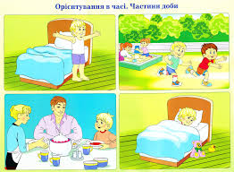
ЗАГАДКИ
Він найпершим прокидається,
Чепуриться, умивається,
Вийде терема хутенько,
Привітає землю-неньку.
Є така в нього турбота —
Всіх підняти до роботи.
(Ранок)

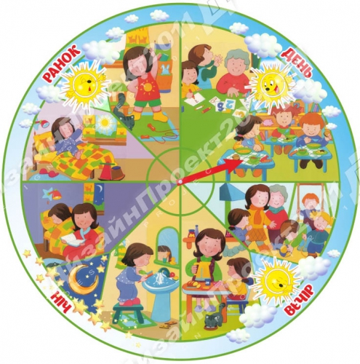
Завітав до тітки – ночі,
Позіхнув, розплющив очі.
Всіх скликає на сніданок,
Прокидайтеся, вже ..
(Ранок)

Сіре сукно лізе у вікно.
(Ранок, вечір)

Прислів’я та приказки:
- Ранок ночі мудріший;
- Хто рано встає – тому Бог подає;
- Що ввечері намрієш те вночі й присниться;
- Вранці й голова світліша.

Ранок
Для чого мені прокидатися?
Щоб зустріти новий день.
Для чого мені вмиватися?
Щоб змити з обличчя сон і лінь.
Зубки чистити для чого?
Щоб ним бути белей всього -
Белей снігу самого.

РЕБУС

,,,,


,,



Нічний сон
День закінчений, спати пора.
Вся на світі дітвора
Хоче вночі відпочивати,
Міцно очі закривати
І дивитися чудовий сон:
Може бути, присниться слон,
Дуже добрий і великий.
Може бути, морський прибій.
Нехай тобі присниться сон,
Вранці не забудь про нього!
А зараз - спокійної ночі,
Ми тебе всі дуже любимо.

СПИСОК ВИКОРИСТАНИХ ДЖЕРЕЛ

- Коротко про метод тайм-менеджменту GTD. [Електронний ресурс]. – режим доступу: http://omatic-hacker.org.ua/2010/01/22/gtd/
- Майсюра О.М. Про ефективність використання особистого часу (до питання тайм-менеджменту). // Актуальні проблеми економіки. – 2010. - №2 (104). – С. 196-200.
- Управління часом. [Електронний ресурс]. – режим доступу: http://uk.wikipedia.org/wiki....E%D0%BC
- Вандеркам Л. «Я знаю, як їй все вдається»/ Л. Вандеркам – Книголав, 2017р. – 432с.
- Попова А. «Як приборкати час? 32 ідеї тайм-менеджменту для дітей»/
А. Попова – Основа, 2017р. – 104 с.
6. Лукашенко М. «Тайм-менеджмент для детей»/ М. Лукашенко – Альпина Паблишер, 2016р. – 296с.

